# Documentacion RHS

## Gestion de usuarios

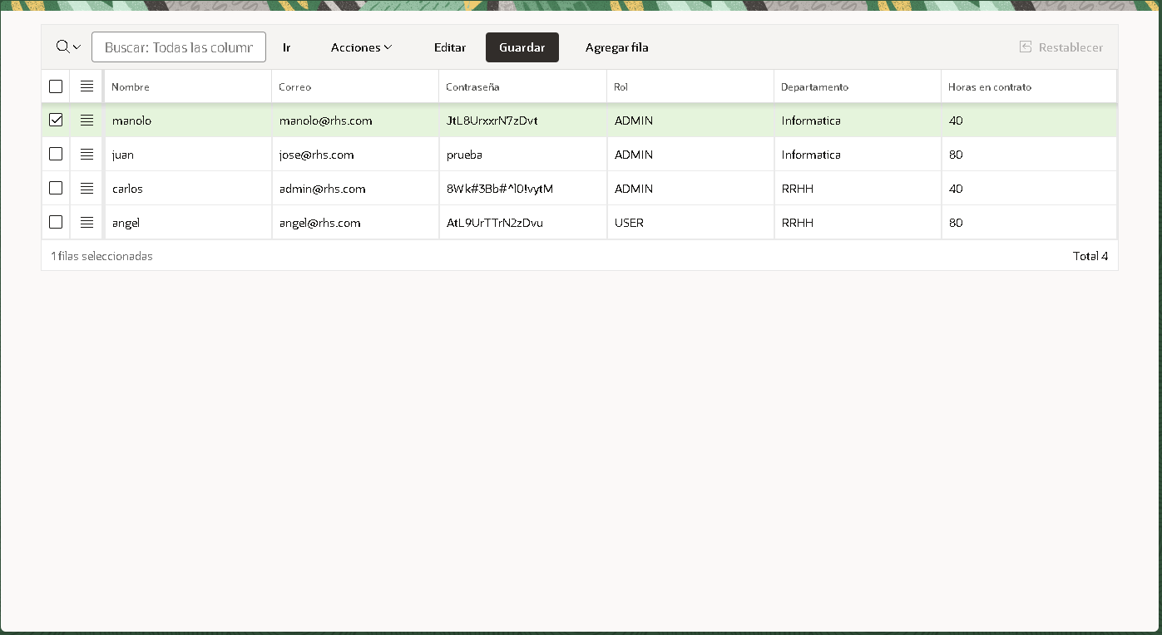

Imagen de la gestion de usuarios

#### Gestion de usuarios

Aqui los administradores podran gestionar los usuarios creandolos,modificarlos o eliminarlos. Cada campo es editable y como añadido los campos de ***ROL***,***DEPARTAMENTO*** y ***HORAS EN CONTRATO*** son desplegables con valores predefinidos, se puede filtrar por cualquier campo visible, ademas de poder ocultar campos y mostralos segun sean necesarios, ademas de otras funcionalidades